21、题目解析
这道题是开放性试题，但答案不是没有限制，可以随意做答的。题目可以简化为：从文章内容出发，谈谈这篇文章如何“带你去未来，给你更广阔的世界观”？
（1）回答这道题有一个前提，即必须紧紧结合本章内容来回答。
（2）题目中的“你”，既可以是普通人，也可以是专业人士。
（3）题目中的“未来”，指的是这篇文章讲的内容对普通人或专业人士以后的生活与学术研究的影响。
（4）题目中的“世界观”既可以指人们对世界的看法，也可以具体化为知识观、价值观、人生观、科学观。

综上所述，这道题的答题要点有：
（1）普及科学知识，让普通读者了解疾病及其演化过程。【知识】
（2）激发专业人士的研究热情，为专业研究提供方向，例如免疫系统的“平衡”问题。【研究】
（3）不论是普通读者还是专业人士，都要有科学探究的精神。激发人们对科学的兴趣，了解自然背后的科学原理。【科学精神、自然、兴趣】

评分标准：
（1）考生如果能够围绕“知识”、“科学”、“学术”、“科学兴趣”、“自然”等阐述，答案不脱离原文，皆可得分。答对两点，即可得6分。
（2）但如果考生漫无边际地谈论“对世界的看法”、“攻击敌人和交友”、“社会历史进程”等，或泛泛而谈“引起读者思考”、“激发读者的兴趣”等则不得分。
（3）如果考生没有分点作答的，一律扣掉2分。在此基础上，再按照答案要点给分。

6分示例【1】：
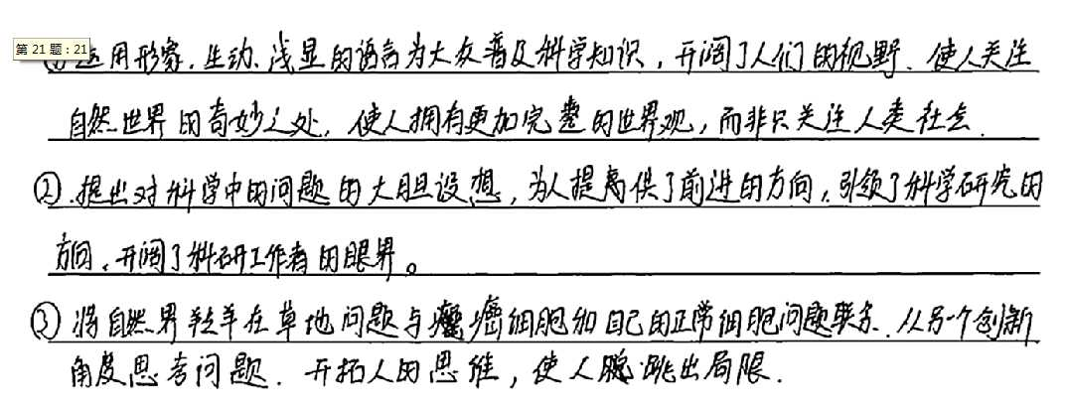
6分示例【2】
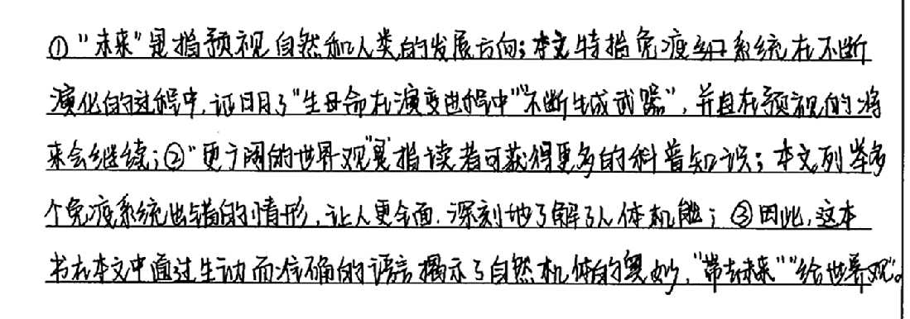

5分示例
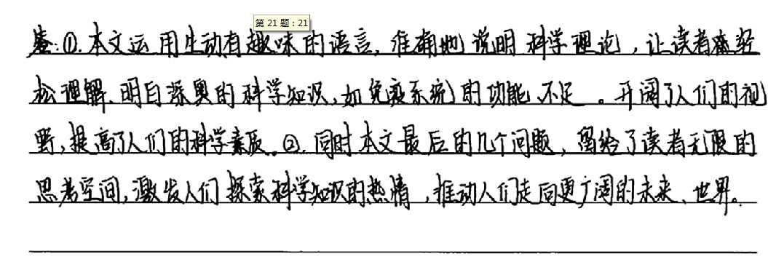
5分说明：答案能够围绕“科学知识”、“科学热情”来答，但结合原文不够紧密。

4分示例【1】

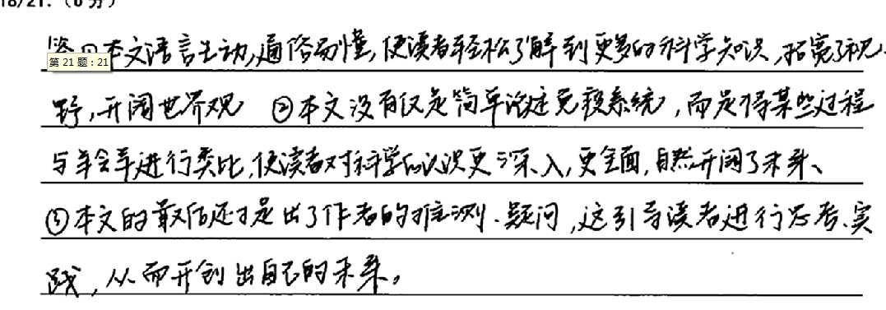
4分说明：第一点围绕“科学知识”来写，得3分，第二点写对科学的认识，得1分。

4分示例【2】
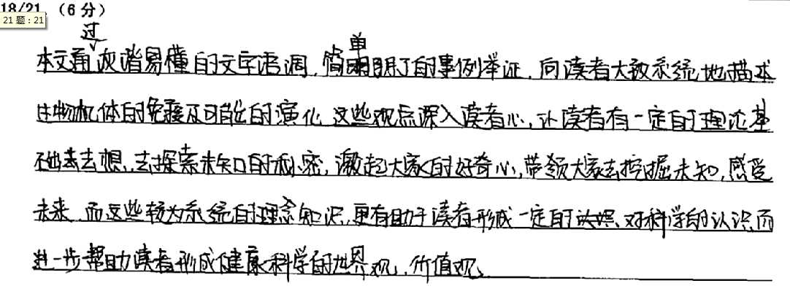
4分说明：能够围绕“知识”与“科学的世界观”来写，但是答案没有分点陈述，扣2分。

3分示例
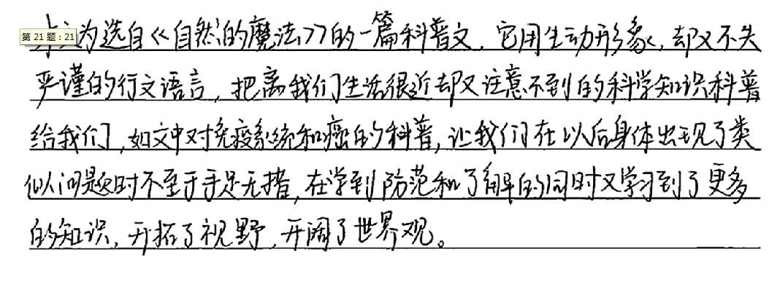
3分的情况一般是只答对了一个点。

2分示例：

2分说明：只是写到了“新知识”，对此论述不够。

1分示例：
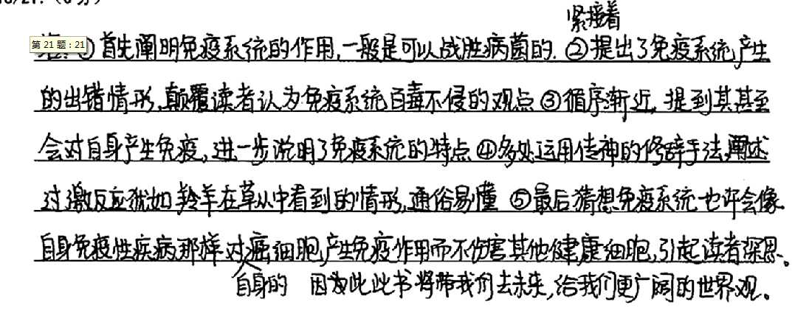
1分说明：只谈文章，没有扣住答案的关键词来写。

0分示例：
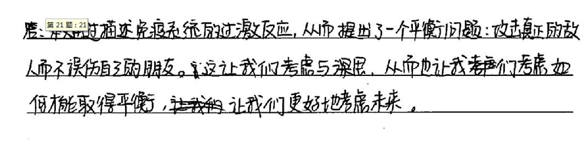
0分说明：泛泛而谈，没有实质的内容，对题意的理解发生了偏差。

